Інтегроване заняття на тему:

Розробила вихователь: Мокрицька В.В.
Програмовий зміст :
Виховувати культуру дитячих бажань, сприяти встановленню системи елементарних цінностей, позитивного становлення до самого себе і людей; культуру поведінки, вправляти в моральному поводженні у звичних та нових умовах життя; базові якості особистості (людяність, самостійність, працелюбність, розсудливість, справедливість, спостережливість, відповідальність, креативність).
Розвити мову, пам’ять, логічне мислення дітей, уяву, збагачувати словник новими словами.
Створювати сприятливі умови для розуміння теми. Навчити складати оповідання на задану тему. Закріпити дітей до причинно – наслідкових висновків. Втілювати сюжет у малюнок на задану тему.

Матеріали: сюжетна картина «добре діло роби сміло»; альбом. У світі мурих прислів’їв, обладнання для малювання.
План заняття :
- Бесіда на тему « Добре діло роби сміло»:
  - Що сталося із цією старенькою жінко? Як вона почувалася? Як можна? Допомогти бабусі? Що для вас важливіше: почуття слова подяки чи просто допомогти?
  - Чи можуть старенькі люди стати молодшими? А може, наша увага, чуйність, спілкування з ними зроблять диво?
  - Які добрі справи можете зробити для:
      - своїх бабусь та дідуся;
      - стареньких сусідів;
    - незнайомих стареньких людей?
- Складання оповідання за уявним малюнком «Дитина пропонує яблучко бідному дідусеві»
- Як ви підійдете ?
- Ваші перші слова?
- Що ви запропонуєте?
- Які чарівні слова ви використаєте при зустрічі?
- Чим закінчиться ваша зустріч?
- Вправа «Скільки коштує добре слово?»
- Обговорення ситуації.
- Хлопчик пригощає тістечком собачку. Це бачать жебрак, старенька жінка, твій товариш. Як би вчинили ви?
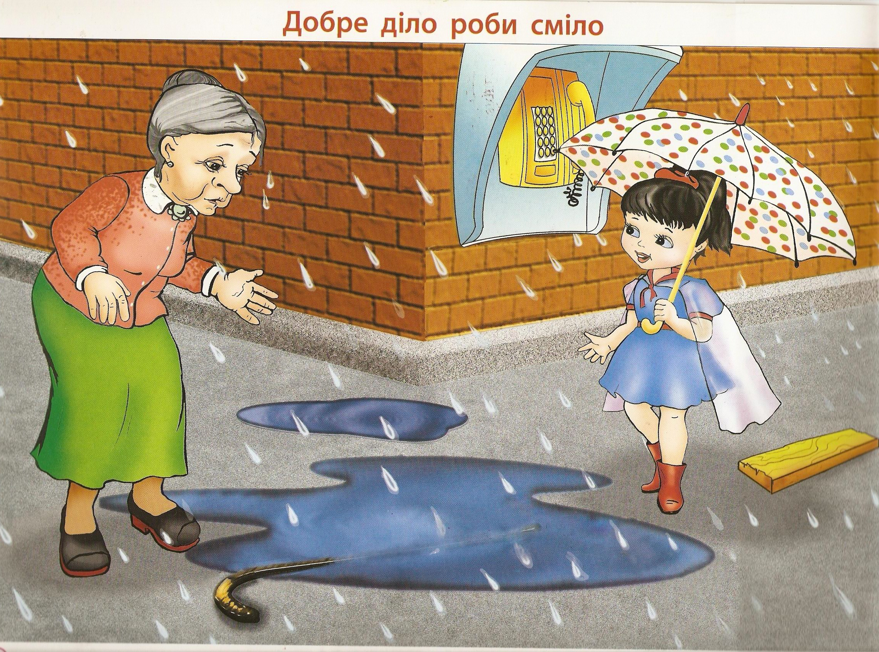
- Дівчинка з мамою вийшла на прогулянку. Мама підійшла до старенького чоловіка і допомогла йому дійти до під’їзду, а дівчинка побігла до кумедного песика. Чому дівчинка помітила лише песика? Що б ви сказали цій дівчинці?
- Бабуся готувала онукові чай. І замість цукру насипала в чашку солі. Ненавмисно (адже сіль і цукор схожі, а бабуся не добачає). Онук розгнівався. Що треба йому сказати?
- Назвіть казки, оповідання, випадки із життя, в яких бідні, нещасні герої потребують допомоги. Чи стали вони щасливішими у фіналі казок? Як би ви їм допомогли?
- Як ви розумієте знання слова «благодійність»? («благо» + «діяти») Складіть із цим словом речення.
5. Малювання на тему: «Я та моя бабуся»
6. Гра « Який шлях ви оберете?»

